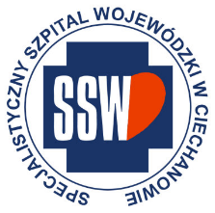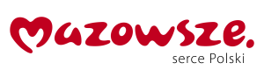

Ciechanów, dnia 07.07.2025r.

ZP/2501/48/25

**Informacja z otwarcia ofert**

dotyczy: postępowania o udzielenie zamówienia publicznego na **dostawę sprzętu medycznego do wykonywania zabiegów z zakresu chirurgii urazowo-ortopedycznej.**

Specjalistyczny Szpital Wojewódzki w Ciechanowie informuje, że do upływu terminu składania ofert, tj. do godz. 10:00 w dniu 07.07.2025r. złożono następujące oferty:

|  |  |  |  |
| --- | --- | --- | --- |
| **Nazwa pakietu/Wykonawca** | **cena oferty netto PLN** | **cena oferty brutto PLN** | **kwota przeznaczona na sfinansowanie PLN** |
| Sprzęt medyczny | x | x | 1 867 443,12 |
| Smith&Nephew sp. z o.o. ul. Osmańska 12  02-823 Warszawa NIP: 5262825537 | 1 729 032,00 | 1 867 354,56 | x |

E.Katarzyna Jakimiec

Specjalista ds. Zamówień Publicznych